TONNAU

Mae tonnau yn cael eu cynhyrchu gan ddirgryniadau. Mae’r dirgryniadau hyn yn trosglwyddo egni heb fod unrhyw fater yn cael ei drosglwyddo.
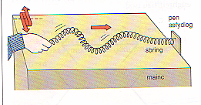
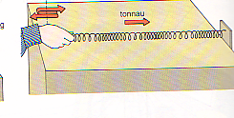

ton ardraws – dirgryniadau ar ongl sgwar i gyfeiriad y don
ton arhydol – dirgryniadau yn paralel i gyfeiriad y don e.e. tonnau sain

b
Termau
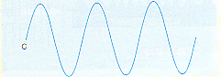
a) osgled – uchder y brig neu’r dadleoliad macsimwm
dadleoliad
a
b) tonfedd ( λ ) – pellter o frig i frig
pellter
b

a
c) cyfnod T – yr amser i gynhyrchu un ton
dadleoliad
amser
c
ch) amledd f – nifer y tonnau mewn 1 eiliad

Hafaliadau

f = 1 / T
f = amledd (Hz) T = cyfnod (eiliad)

c = f x λ
c = cyflymder (m/s) f = amledd (Hz)
λ = tonfedd (m)

Adlewyrchiad

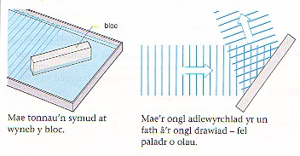
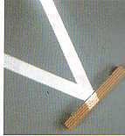

Mae’r un peth yn wir am donnau golau.

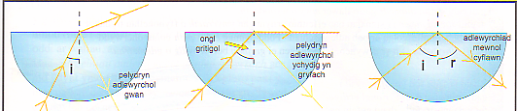
Adlewyrchiad Mewnol Llwyr

Mae adlewyrchiad mewnol llwyr yn digwydd os yw golau:
- yn teithio o ddeunydd mwy dwys (gwydr, dŵr) i ddeunydd llai dwys
- yn taro y ffin ar ongl fwy na’r ongl gritigol.
Bydd yr ongl drawol (i) yn hafal â’r ongl adlewyrchol (r).

Dyma sut mae gwybodaeth yn cael ei drawsyrru i lawr ffibrau optig ar gyfer cyfathrebu e.e. systemau ffon a chyfrifiaduron ac mewn meddygaeth e.e. endosgop ar gyfer ymchwiliad

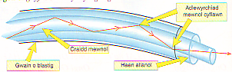

Plygiant
Mae tonnau dŵr yn arafu wrth deithio o ddŵr dwfn i ddŵr bas. Wrth arafu mae’r tonnau yn plygu. Sylwch fod tonfedd y tonnau yn lleihau ond mae eu hamledd yn aros yn gyson.
Mae tonnau golau yn plygu wrth deithio o un deunydd i ddeunydd arall. Wrth arafu maent yn plygu tuag at y llinell normal, ac wrth gyflymu i fyny maent yn plygu i ffwrdd o’r llinell normal.

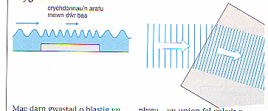

Diffreithiant

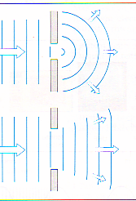
Pan fo tonnau yn pasio trwy fwlch sydd tua’r un maint â’u tonfedd fe fyddent yn lledaenu allan h.y. yn diffreithio.
Ni fydd hyn yn digwydd os yw’r bwlch lawer yn fwy na’r donfedd.
Mae tonnau sain yn diffreithio gan fod y tonfeddi yn fawr iawn. O’r herwydd mae tonnau sain yn lledaenu o amgylch corneli.
Mae tonfeddi tonnau golau yn hynod o fach – ffracsiwn o filimedr. O ganlyniad nid yw diffreithiant yn amlwg gyda thonnau golau.

Tonnau Seismig
Pan fo daeargryn yn digwydd mae tonnau sioc neu donnau seismig yn lledaenu allan. Ceir dau fath:
- tonnau cynradd (C neu P) – tonnau arhydol sy’n teithio trwy solidau a hylifau
- tonnau eilaidd (E neu S) – tonnau ardraws sy’n teithio trwy solidau yn unig. Maent yn arafach na thonnau cynradd.
Mae seismomedr yn gallu mesur y tonnau gan gynhyrchu seismograff. O’r oediad amser rhwng pigo i fyny y tonnau cynradd a’r tonnau eilaidd mae’n bosibl gweithio allan pa mor bell i ffwrdd yr oedd y ddaeargryn wreiddiol.
Mae’r tonnau yma hefyd yn rhoi gwybodaeth inni am strwythur y ddaear. Wrth iddynt deithio trwy’r ddaear mae eu llwybrau yn plygu gan eu bod yn newid cyflymder o ganlyniad i newid yn nwysedd y ddaear.

Craidd – tonnau C yn unig
Mantell tonnau C ac E yn plygu
Ar rai adegau mae newid mawr yn y cyflymder a’r cyfeiriad e.e. wrth symud o’r gramen i’r fantell. Gan fod cyflymder y tonnau yn cynyddu wrth dreiddio trwy’r fantell rhaid bod dwysedd y fantell yn cynyddu. Ar ôl dyfnder o ~2800km ni cheir y tonnau ardraws. Golyga hyn fod y craidd allanol yn hylif gan na all y tonnau eilaidd deithio drwy hylif. Mae’r cynydd sydyn wrth i’r tonnau cynradd deithio trwy’r craidd mewnol yn dweud wrthym fod y craidd mewnol yn solid.
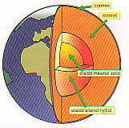
craidd mewnol
craidd
mantell
cramen
Strwythur y ddaear
craidd mewnol

Y SBECTRWM ELECTROMAGNETIG

TONNAU RADIO | TONNAU MICRO | IS-GOCH | GWELADWY | UWCH-FIOLED | PELYDR-X | PELYDR GAMA

Amledd ac egni yn cynyddu
Tonfedd yn lleihau

Mae’r tonnau i gyd:
- yn donnau electromagnetig
- yn teithio trwy wactod ar yr un cyflymder
- yn arddangos adlewyrchiad, plygiant, diffreithiant ac ymyriant
- yn ufuddhau I’r hafaliad c = f x λ

tonnau radio defnyddir ar gyfer cyfathrebu
tonnau micro defnyddir ar gyfer coginio a chyfathrebu
tonnau is-goch defnyddir ar gyfer rheoli o bell (remote control), camerâu i weld yn y tywyllwch, i drin cyhyrau a anafwyd, i gadw nwyd yn gynnes
tonnau gweladwy coch, oren, melyn, gwyrdd, glas, indigo, fioled – y llygaid yn sensitif i’r rhain
tonnau uwchfioled rhain sy’n rhoi lliw haul inni, bydd gormod yn achosi cancr y croen gan fod eu hegni yn uchel
pelydr – X defnyddir er mwyn gweld os oes esgyrn wedi eu torri
pelydr gama defnyddir i ddiheintio offer ysbyty a bwyd ac i drin cancr

Rhaid diogelu y rhai sy’n gweithio gyda phelydr-X a phelydr gama oherwydd bod y pelydrau hyn yn niweidio celloedd iach. Bydd y gweithwyr yn gorfod gwisgo ffedogau plwm a sefyll y tu cefn I sgriniau wrth ddelio gyda’r pelydrau. Mae’r gweithwyr hefyd yn cael eu monitro er mwyn darganfod faint o ddôs o ymbelydredd y maent wedi ei dderbyn.

